水源文档

软件架构文档

修订历史记录

|  |  |  |  |
| --- | --- | --- | --- |
| **日期** | **版本** | **说明** | **作者** |
| ２７／０４／２２ | １.０ | 对软件架构文档做了整体的填充 | 刘容川 |
| 01/05/03 | 2.0 | 完成软件架构文档的编写 | 辛惟承 |
|  |  |  |  |
|  |  |  |  |

目录

1. 简介 5

1.1 目的 5

1.2 参考资料 5

2. 用例视图 5

2.1 详细用例图 5

2.2 浏览文档 6

2.2.1 用例简述 6

2.2.2 基本事件流 6

2.2.3 时序图 7

2.2.4 通讯图 8

2.3 图片编辑 8

2.3.1 用例简述 8

2.3.2 基本事件流 8

2.3.3 时序图 9

2.3.4 通讯图 10

2.4 文本编辑 10

2.4.1 用例简述 10

2.4.2 基本事件流 10

2.4.3 时序图 11

2.4.4 通讯图 12

2.5 表格编辑 12

2.5.1 用例简述 12

2.5.2 基本事件流 12

2.5.3 时序图 13

2.5.4 通讯图 14

2.6 导出文档 14

2.6.1 用例简述 14

2.6.2 基本事件流 14

2.6.3 时序图 15

2.6.4 通讯图 16

2.7 文档管理 16

2.7.1 用例简述 16

2.7.2 基本事件流 16

2.7.3 时序图 17

2.7.4 通讯图 18

2.8 权限管理 18

2.8.1 用例简述 18

2.8.2 基本事件流 18

2.8.3 时序图 19

2.8.4 通讯图 20

2.9 版本回溯 20

2.9.1 用例简述 20

2.9.2 基本事件流 20

2.9.3 时序图 21

2.9.4 通讯图 22

3. 逻辑视图 22

3.1 概述 22

3.1.1 应用系统层架构 22

3.1.2 业务相关层架构 22

3.1.3 中间件层架构 22

3.2 在构架方面具有重要意义的设计包 22

4. 进程视图 23

5. 部署视图 23

6. 实现视图 23

7. 技术视图 23

8. 数据视图（可选） 23

9. 安全视图 23

10. 核心算法设计（可选） 24

11. 质量属性的设计 24

软件架构文档

# 简介

## 目的

本文档将从构架方面对系统进行综合概述，其中会使用多种不同的构架视图来描述系统的各个方面。它用于记录并表述已对系统的构架方面做出的重要决策。目的在于帮助开发人员理解本软件的基本结构。

## 参考资料

无

# 用例视图

## 详细用例图

本软件的详细用例图见下图

图 2.1 详细用例图

图 2.2 用例跟踪图

## 浏览文档

### 用例简述

用户打开文档，系统在浏览界面显示文档

### 基本事件流

1 用户：在界面执行打开文档操作

2 界面：向浏览文档控制器发送文档信息

3 控制器：根据文档信息在读取文档数据并传回界面

4 界面：显示打开的文档

用例结束

### 时序图

图 2.3 浏览文档时序图

### 通讯图

图 2.4浏览文档通讯图

## 图片编辑

### 用例简述

用户对文档中的图片进行编辑

### 基本事件流

1 用户：在界面执行图片编辑操作

2 界面：向图片编辑控制器发送编辑信息

3 控制器：对图片样式进行修改并将新数据传回界面

4 界面：更新图片

用例结束

### 时序图

图 2.5 图片编辑时序图

### 通讯图

图形用户界面

图 2.6 图片编辑通讯图

## 文本编辑

### 用例简述

用户对文档中的文本进行编辑

### 基本事件流

1 用户：在界面执行文本编辑操作

2 界面：向文本编辑控制器发送编辑信息

3 控制器：对文档文本进行修改并将新数据传回界面

4 界面：更新文档文本

用例结束

### 时序图

图 2.7 文本编辑时序图

### 通讯图

图 2.8 文本编辑通讯图

## 表格编辑

### 用例简述

用户对文档中的表格进行编辑

### 基本事件流

1 用户：在界面执行表格编辑操作

2 界面：向表格编辑控制器发送编辑信息

3 控制器：对文档表格进行修改并将新数据传回界面

4 界面：更新表格

用例结束

### 时序图

日程表

图 2.9 表格编辑时序图

### 通讯图

图 2.10 编辑表格通讯图

## 导出文档

### 用例简述

用户对文档文件进行导出

### 基本事件流

1 用户：在界面执行文档导出操作

2 界面：向文档导出控制器发送导出信息

3 控制器：对文档文本进行修改并将信息传回界面

4 文档：生成文件发送给用户

5 界面：显示导出信息

用例结束

### 时序图

图 2.11 文档导出时序图

### 通讯图

图示

低可信度描述已自动生成图 2.12 文档导出通讯图

## 文档管理

### 用例简述

用户对文档进行管理（以修改文档信息为例）

### 基本事件流

1 用户：在界面执行修改文档信息操作

2 界面：向文档管理控制器发送编辑信息

3 控制器：对文档信息进行修改并将新数据传回界面

4 界面：更新显示文档信息

用例结束

### 时序图

图 2.13 文档管理时序图

### 通讯图

图 2.14 文档管理通讯图

## 权限管理

### 用例简述

文档创建者对文档参与者的权限进行管理（以修改用户权限为例）

### 基本事件流

1 用户：在界面执行权限修改操作

2 界面：向权限修改控制器发送修改信息

3 控制器：对文档权限进行修改并将新数据传回界面

4 界面：更新权限数据

用例结束

### 时序图

图 2.15 权限管理时序图

### 通讯图

图 2.16 权限管理通讯图

## 版本回溯

### 用例简述

用户对文档进行版本的管理

### 基本事件流

1 用户：在界面执行版本回溯操作

2 界面：向版本回溯控制器发送操作信息

3 控制器：对文档发送操作信息

4 文档：读取历史版本并修改后发送消息回界面

5 界面：显示更新后的文档

用例结束

### 时序图

箱线图

图 2.17 版本回溯时序图

### 通讯图

图 2.18 版本回溯通讯图

# 逻辑视图

## 概述

本软件采用CS架构和3Tiers分层架构，将系统分成显示层、业务逻辑层和数据访问层三层架构。

总体架构如下图所示

图 3.1 逻辑架构

## 在构架方面具有重要意义的设计包

### 显示层架构

显示层即为展示给用户的界面总和，下图展示了它在Client端与用户和业务逻辑层的交互关系

图 3.2 显示层架构

### 业务逻辑层架构

业务逻辑层的功能是，连接界面并接收用户的操作的信息，调用数据访问层对数据库进行修改，并能及时将各种信息的变化反馈给用户。

业务逻辑层的架构如下图

图 3.3 业务逻辑层架构

### 数据访问层架构

数据访问层的功能是与业务逻辑层进行数据传输，并且对数据库进行修改查询等操作。

数据访问层架构如下图所示

图 3.4 数据访问层架构

# 进程视图

下图描述了本软件对用户操作产生的进程的处理过程

图 4.1 逻辑视图

# 部署视图

本软件采用C／S架构，客户端与服务器通过远程方法调用来沟通。其中，web服务器监听来自客户端的请求，并将其传递到应用服务器进行具体处理。应用服务器还可与服务器端的数据库进行沟通。

图 5.1 部署视图

# 实现视图

本软件设计中，客户PC端利用HTTP端口和Websocket端口，通过互联网连接到服务器，服务器通过本地网连接到数据库，数据库有Mysql和MongoDB

图 6.1 实现视图

# 技术视图

技术栈：

编程语言：java

开发工具：IDEA

框架： Spring boot

数据库：Mysql、MongoDB

# 数据视图

下列数据视图展示了数据库中对账户和文档的抽象

# 安全视图

下列安全视图对文档编辑器用户的编辑权限做了说明。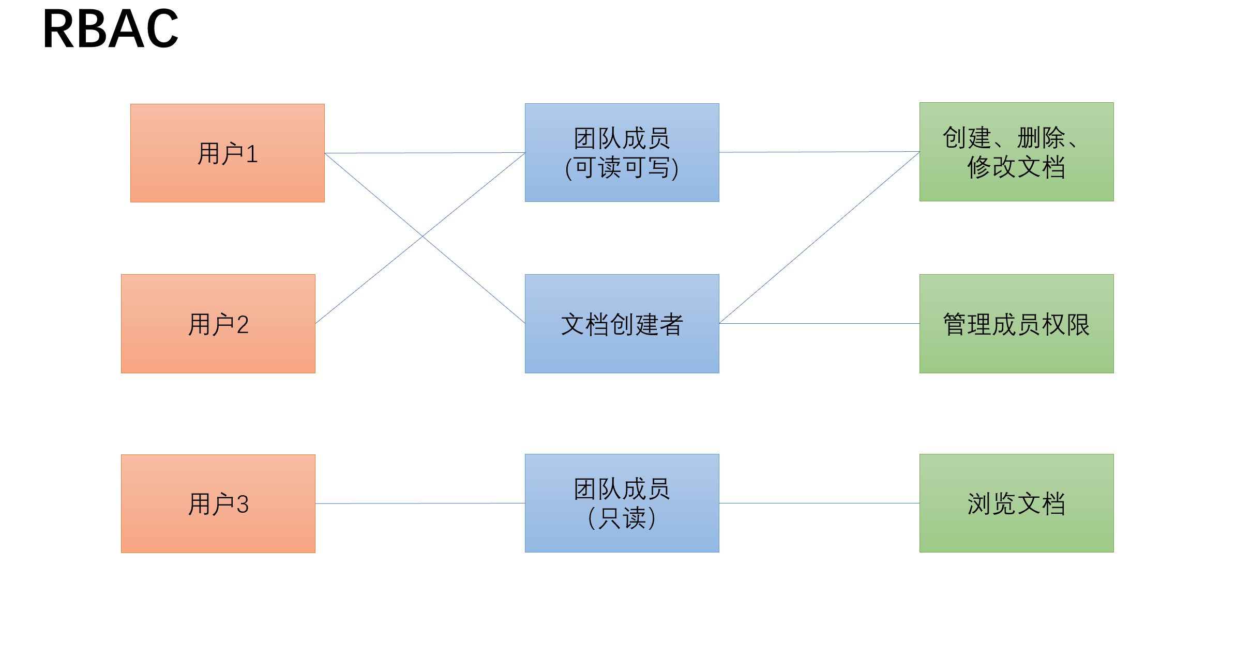

图 9.1 安全视图

# 核心算法设计

下图展示了本软件核心算法(共同编辑)的设计图。

图 10.1 核心算法设计

# 质量属性的设计

## 规模

能够支持3个文档同时编辑，5人协作编辑同一个文档。

能容纳100个用户和100个文件。

## 性能

查询文档和文档修改响应时间不超过3秒。

用户内存占用不超过100M。

## 质量

软件正式使用时，登录注册、文档管理、团队管理、协同文档编辑等功能正常使用。

## 可支持性

软件系统代码符合Google公司编码标准。